知识点总结
（一）C语言的结构
1）程序的构成，main函数和其他函数
通常C程序的构成：
编译预处理 详见（八）
主函数main（） 只允许一个main函数
若干函数（）
2）头文件、数据说明、函数的开始和结束标志
3）源程序的书写格式
4）C语言的风格
（二）数据类型及其运算
1）C的数据类型（基本类型、构造类型、指针类型、空类型）及其定义方法
①注意标识符的命名规则：
第1个字符必须是字母或下划线，随后的字符可以是字母、数字或下划线。长度最长不超过32个字符。且不能与C语言的关键字相同。
常见例题：1. 下列符号串中，属于C语言合法标识符的个数为( )。B
_1_2_3， a-b-c， float, 9cd, a3b4
A:1 B:2 C:3 D:4
②注意数据类型的字节数和表示范围（sizeof求空间数易见，见后“共用体”类型）
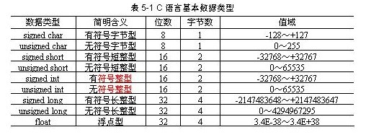
注意：超界输出情况
常见例题：设有程序段 char k;while （k>0） k++; printf（"%d\n",k）;则程序输出结果为（C）。
A、-127 B、256 C、-128 D、128
③转义符（求字符长度时易见）
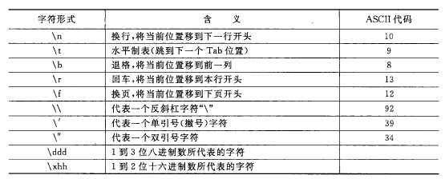

常见例题：字符串"a\x44\\\nbcd\102a"的长度是（ C ）。
A、12 B、17 C、9 D、11
a \x44 \\ \n b c d \102 a
2）C运算符的种类、运算优先级和结合性
①运算符的优先级（位运算参考书本）
注意：有的运算符对参与运算的数值有要求，如 求余 % 不能有负数参与运算。
常见例题：
1、对于浮点型变量f，能实现对f中的值在小数点后第三位进行四舍五入的表达式是_______。C
A）f=（f*100+0.5）/100.0 B）f=（f*100+0.5）/100
C）f=（int）（f*100+0.5）/100.0 D）f=（f/100+0.5）*100
若是第四位进行四舍五入则 f=（int）（f*1000+0.5）/1000.0
2、设 a=5, b=6, c=7, d=8, m=2, n=2, 执行(m=a>b)&&(n=c>d) 后m,n的值为______。C
A) 2,2 B) 2,0 C) 0,2 D) 0,0
考核 =、&& 表达式的求值
运算符优先级表：
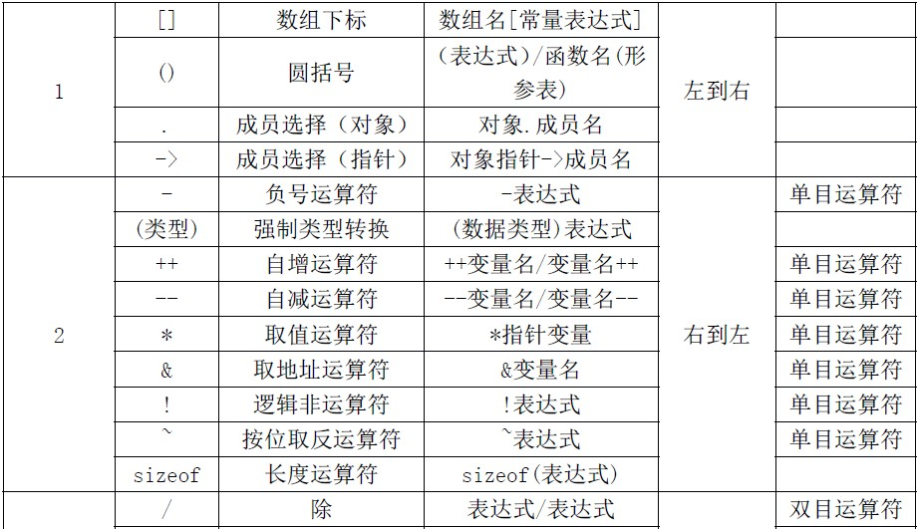
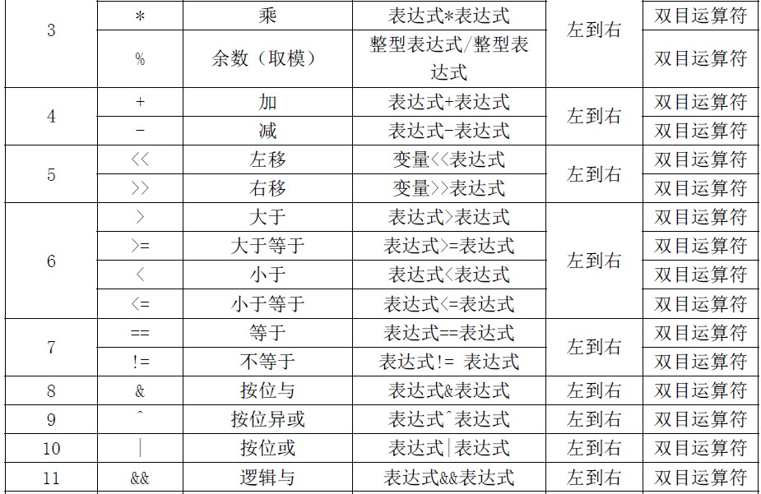
常见例题：1、下列程序的运行结果是_______。D
main（）
{ unsigned c1=0xff，c2=0x00；
c1=c2|c1>>2；c2=c1^0236；
printf（“%x，%x\n”,c1,c2）；
}
- 0x3f,0XA1 B）3f,A1 C）ffff,61 D）3f,a1
2、若有运算符<<，sizeof，^，&=，则它们按优先级由高至低的排列次序正确的是_______。B
A）sizeof，&= ， <<， ^ B）sizeof，<<， ^，&=
C）^，<<，sizeof， &= D）<<，^，&=，sizeof
②较易搞错的运算符优先级
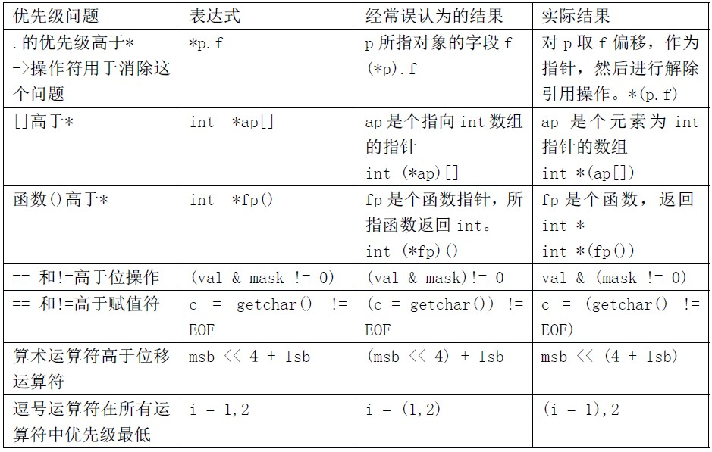
常见例题：下列程序的输出结果是_______。C
struct st
{ int x；int *y；}*p；
int dt[4]={10,20,30,40}；
struct st aa[4]={50，&dt[0]，60，&dt[1]，70，&dt[2]，80，&dt[3]}；
main（）
{ p=aa；
printf（“%d ”，++p->x）；
printf（“%d ”，（++p）->x）；
printf（“%d ”，++（*p->y））；}
A）10 20 20 B）50 60 21 C）51 60 21 D）60 70 31
3）不同类型数据间的转换与运算：类型转换需要格式为 （int）
4）C表达式类型（赋值表达式、算术表达式、关系表达式、逻辑表达式、条件表达式、逗号表达式）和求值规则。
注意：逗号表达式（，）中自左向右运算，但最终表达式的值得为最右边的值。
常见例题：1、假设所有变量均为整型,则执行运算x=（a=2,b=5,b++,a+b）后, x的值是（B ）。 A、7 B、8 C、6 D、2
2、执行以下程序段后的输出结果是（ ）。 C
int x = 3;
int m, n;
n = （++x） + （++x）; ++x先自加再引用，先进行两次自加运算后 x=5然后再进行相加
m = （x－－） + （x－－）; x--先引用再自加，先引用x=5进行自减，进行两次自减运算后
printf（"%d %d\n", m, n）;
A、10 6 B、9 9 C、10 10 D、10 8
若改为n = （++x） + （++x）+（++x） 则 n=18 x=6。
（三）基本语句
1）表达式语句，空语句，复合语句
2）数据的输入与输出，输入输出函数的调用 （必须掌握，详情见课本）
①输出函数printf（）的格式要求
printf（”控制字符串”，输出项列表）；控制字符串中的字符常量将原样输出
printf（”%md%md”，a, b）；
②输入函数scanf()的格式要求
scanf（”控制字符串”，&输入项列表）；
scanf（”%md%md”，&a, &b）；其格式决定输入的格式！
3）复合语句
4）goto语句和语句标号的使用
（四）选择结构程序设计
1）用if语句实现选择结构
注意： if （条件表达式）中只需要考虑条件表达式运算的值为真或假。
常见例题：1、当把下列四个表达式用作if语句的控制表达式时，含义相同的选项有（ ）。（假设k>0） ACD 都表示 k是奇数则打印输出
A、k%2 B、k%2==0 C、（k%2）！=0 D、k%2==1
2、在下列语句选项中，只有一个在功能上与其他三个语句不等价（其中s1和s2表示某个C语句），这个不等价的语句是（ ）。 B 其余都表示a为非0的时候，
A、if （a） s1; else s2;
B、if （!a） s2; else s1;
C、if （a!=0） s1; else s2;
D、if （a==0） s1; else s2;
2）用switch语句实现多分支选择结构
注意 switch语句中执行。
还要记得坑爹的拼写出错哦！ swtich
3）选择结构的嵌套
注意：else与最近的if配对，，case与最近switch配对，嵌套不能有交叉。
常见例题：有以下程序：
main()
{int a=1，b=0；
switch（a）
{ case 1：switch（b）
{ case 0：printf（“****”）；break ；
case 1：printf（“####”）；break ； }
case 2： printf（“$$$$”）；break ； }
该程序的输出结果是________。 B
A）**** B）****$$$$ C）****####$$$$ D） ####$$$$
2、以下程序的输出结果是（ ）。 D
main（）
{int a=0,j;
for（j=0;j<4;j++）
{switch（j）
{case 0:
case 3:a+=2;
case 1:
case 2:a+=3;
default:a+=5; }
}
printf（"%d\n",a）;}
A、20 B、13 C、10 D、36
过程解析： 选择某一情况case之后，继续执行以下语句不管是否与case情况一致，有语句都执行。
j=0  a=a+2=2  a=a+3=5  a=a+5=10 | j=1  a=a+3=13  a=a+5=18 | j=0  a=a+3=21  a=a+5=26 | j=0  a=a+2=28  a=a+3=31  a=a+5=36
（五）循环结构程序设计
1）for循环结构 for(初始表达式; 条件表达式; 循环表达式)
注意其特殊的形式 ：
初始表达式、循环表达式可省略，
条件表达式不可省略，否则为无限循环；不省略时，只要其值为非0即可进入循环体。
最后不能加“；”，否则其循环体为空。
常见命题： t为int类型，进入下面循环之前，t的值为0：
for（;t=1;）
{ ……….}
则下列叙述不正确的有（ ）。 AC
A、循环控制表达式的值为0
B、循环控制表达式的值为1 t=1为表达式，其值为 t的值，即永远为1，所以死循环
C、循环控制表达式不合法
D、循环有可能是个无限循环
2）While和do whi1e循环结构
3）continue语句和break语句
continue语句：结束此次循环，继续执行下一次循环
break语句：结束整个循环，执行跳出循环后的下一条语句。
4）循环的嵌套
注意循环嵌套和中断语句的使用。
（六）数组的定义和引用
1）一维数组和多维数组的定义、初始化和引用 （特别要掌握一次性给数组和字符数组赋值的正确方式）。
2）字符串与字符数组（结合指针的使用，题目好多啊）
C语言中没有字符串类型，必须通过数组实现（单个字符串使用一维数组，多个字符串使用二维数组），使用指针指向数组下标值，获得地址。
常见例题： 以下函数的功能是（ ）。
char *fun（char *str1,char*str2）
{
while（（*str1）&&（*str2++=*str1++））; 此处为“=”赋值运算，则答案为 C
return str2;
}
A、求字符串的长度
B、比较两个字符串的大小
C、将字符串str1复制到字符串str2中
D、将字符串str1接续到字符串str2中
若改为（*str2++==*str1++） return *str2-*str1 则为判断两个字符串大小，==0相等，>0str2字符串大，<0 str1字符串小。
设有如下定义：
char *s[2]={“abcd”，“ABCD”};
char **p=s;
则下列说法正确的有（ ）。 ACD
A、s数组元素的值分别是“abcd”和“ABCD”两个字符串的首地址
B、s数组的两个元素分别存放的是含有四个字符的一维字符数组中的元素
C、p是指向指针数据的指针变量
D、p中存放的是数组s的首地址
2、字符串赋初值
以下有关字符串赋值、赋初值的语句正确的有（ ）。 BD
A、char sz[2][40];sz[1]=“string1”;
B、char *sz[2];sz[1]=“string2”;
C、char sz[][40]=“string3”;
D、char *sz[2]={“string1”,“string2”};
3、注意字符串函数的应用，如strcat(), strcpy()
有以下程序段：
#include "stdio.h"
#include "string.h"
main（ ）
{ char ss[10]="1,2,3,4,5";
gets（ss）;
___________
printf（"%s\n",ss）; ｝
执行程序时如果输入ABC则输出结果为ABC6789，则下划线处的语句可以是（ ）。 ACD
A、strcat（ss,"6789"）;
B、strcpy（ss[3], "6789" ）;
C、strcpy（ss, "ABC6789" ）;
D、strcpy（&ss[3], "6789" ）;
（七）函数
1）库函数的正确调用
2）函数的定义方法
3）函数的类型和返回值
4）形式参数与实在参数，参数值的传递
5）函数的正确调用，嵌套调用，递归调用
6）局部变量和全局变量 （详情见书本）
7）变量的存储类别（自动，静态、寄存器、外部），变量的作用域和生存期
static定义方式 若不赋值默认初值为0。
8）内部函数与外部函数
注意：函数可以嵌套调用，不能嵌套定义。
常见例题：
1、递归调用
有如下程序,该程序的输出结果是（ ）。C
long f（int n）
{ if（n>2） return（f（n-2）+f（n-3））;
else
if（n==2） return（2）;
else return（1）; }
main（）
{ printf（"%d\n",f（5））; }
A、2 B、3 C、4 D、5
解析：f（5）= f（3） + f（2）
= f（1）+ f（0） + f（2）
= 1+1+2 = 4
2、局部变量
下列程序的输出结果是_____。 D
int f（）
{ static int i=0；
int s=1；
s+=i；i++；
return s；}
main（）
{ int i , a=0；
for（i=0；i<5；i++）a+=f（）；
printf（“%d\n”，a）；}
A）20 B）24 C）25 D）15
（八）编译预处理（与其它高级语言的重要区别，主要有三种）
都以 # 开头，不加“；”。起到置换的作用，简化书写次数，不做语法检查，统一置换后再进行编译。
1）宏定义：惯以大写字母打头，起到置换的作用，不是语句不需要加“；”，如果添加，将一起进行置换。
如：#define PI 3.1415;
Area=PI*r*r; ＝＞ Area=3.1415;*r*r;
类型：不带参数的宏定义（常见）；带参数的宏定义；
如：#define S(r) PI*r*r ≠#define S(r) PI*(r)* (r)
Area= S(a) ＝＞ Area= PI*a*a 参数可替换
注意（）的使用，若Area= S(m+n) ＝＞Area= PI* m+n * m+n≠PI*(m+n)*(m+n)
2）“文件包含”处理： #include “文件名”或<文件名>
文件可包含后缀为.h和.c的文件，文件内容可包括函数原型和宏定义，结构体类型定义和全局变量等内容。
还包括条件编译， 增加C的通用性。（不要求掌握）
常见例题： 有如下程序：
#define f（x）x*x
main（）
{ int i ；
i=f（4+4）/（2+2）；
printf（“%d\n”，i）；}
该程序执行后的输出结果是_______。 B
A）28 B）21 C）16 D）4
【解析】：带参数的宏定义，其置换结果为i=4+4*4+4/（2+2）= 21
（九）指针
1）指针与指针变量的概念，指针与地址运算符
2）变量、数组、字符串、函数、结构体的指针以及指向变量、数组、字符串、函数、结构体的指针变量。通过指针引用以上各类型数据
3）用指针作函数参数
4）返回指针值的指针函数
5）指针数组，指向指针的指针，main函数的命令行参数
（十）结构体（即“结构”）与共用体（即“联合”）
1）结构体和共用体类型数据的定义方法和引用方法
注意结构体和共用体类型的存储空间计算，以及访问成员。（尤其是共用体成员的访问）
常见例题：
- 下列程序的输出结果是（ ）。 C
struct LH
{ int n;struct LH *m;}p[4];
main（）
{ int i;
for（i=0;i<2;i++）
{p[i].n=i;p[i].m=&p[i+1];} 循环只给p[0]、p[1] 赋值了，未赋值的p[2]、p[3]默认为0。
p[i].m=p; 跳出循环后 i= 2 p[2]的m域指向数组开始变成循环链表
printf（“%d,%d\n”,（p[1].m->n, p[2].m->n）;
}
A、0,1 B、0,2 C、0,0 D、程序出错
解析：类似链表结构：如下图所示

 | n | m
0 | 0
1 | 1
2
3
2、下列程序的输出结果是_______。 A
struct tt；
{ int n1；char n2；float n3； 空间字节数=2 + 1+ 4=7
union uu{int u1[2]；char u2[2]；}su；空间字节数=Max( 2*2=4, 2*1=2 )=4
}； 总共=7+4=11
main（）
{printf（“%d\n”，sizeof（struct tt））；}
A）11 B）12 C）7 D）9
2）用指针和结构体构成链表，单向链表的建立、输出、删除与插入（如上例1）
（十一）位运算（参考书本各运算符的计算，大约2-4题）
1）位运算符的含义及使用
2）简单的位运算
（十二）文件操作 （注意文件指令的书写格式和使用方式）
1）文件类型指针（FILE类型指针）
2）文件的打开与关闭（fopen，fclose）
fopen(文件名,文件使用方式); （文件打开的代码放在最前面，处理完毕后，最后必须有fclose关闭文件。）
最常用的文件使用方式及其含义如下:
1,"r" 为读而打开文本文件.(不存在则出错)
2,"rb" 为读而打开二进制文件.
3,"w" 为写而打开文本文件.(若不存在则新建,反之,则从文件起始位置写,原内容将被覆盖)
4,"wb" 为写而打开二进制文件.
5,"a" 为在文件后面添加数据而打开文本文件.(若不存在,则新建;反之,在原文件后追加)
6,"ab" 为在文件后面添加数据而打开一个二进制文件.
最常用的文件使用方式及其含义如下:
7,"r+" 为读和写而打开文本文件.(读时,从头开始;在写数据时,新数据只覆盖所占的空间,其后不变)
8,"rb+" 为读和写而打开二进制文件.只是在随后的读写时,可以由位置函数设置读和写的起始位置.
9,"w+" 首先建立一个新文件,进行写操作,随后可以从头开始读.(若文件存在,原内容将全部消失)
10,"wb+" 功能与"w+"同.只是在随后的读写时,可以由位置函数设置读和写的起始位置.
最常用的文件使用方式及其含义如下:
11,"a+" 功能与"a"相同;只是在文件尾部添加新的数据后,可以从头开始读.
12,"ab+" 功能与"a+"相同;只是在文件尾部添加新数据之后,可以由位置函数设置开始读的起始位置.
常见例题：
若要用fopen函数打开一个二进制文件，该文件要既能读也能写，当文件不存在时新建文件，则文件打开方式应是（ ）。 C
A、"ab+" B、"rb+" C、"wb+" D、"ab"
3）文件的读写（fputc，fgetc，fputs，fgets，fread，fwrite，fprintf，fscanf函数）
4）文件的定位（rewind，fseek函数）
fseek(pf,offset,origin)
pf:文件指针
offset:以字节为单位的位移量,为长整型.
origin:是起始点,用来指定位移量是以哪个位置为基准的.
标识符 数字 代表的起始点
SEEK_SET 0 文件开始
SEEK_END 2 文件末尾
SEEK_CUR 1 文件当前位置
函数调用语句：fseek（fp,-20L,2）;的含义是（ ）。 C
A、将文件位置指针移到距离文件头20个字节处
B、将文件位置指针从当前位置向后移动20个字节
C、将文件位置指针从文件末尾处后退20个字节
D、将文件位置指针移到距离当前位置20个字节处

